1. Ühenda looma kirjeldus pildiga. Kirjuta pildi alla, kes on pildil. Vali siit: rebane, ilves, põder.
Ta on meie metsade suurim loom. Ta on pikkade jäsemete ja laiade sõrgadega, iseloomulikud on ka pikk ülamokk (seetõttu näib nina kongus) ning kuni 40 cm pikkune habe lõua all. Õlakõrgus (190cm) ületab pikimate meeste pikkuse ning täiskasvanud isaslooma kaal võib olla võrdne 10 mehe kaaluga (600 kg). Labidakujulised sarved ehivad ainult isaste pead.  Ta on suhteliselt vagur loom. Suur loom toitub ainult taimedest, süües suvel 30...40 kg ja talvel 15...20 kg rohtu, lehti ning puuoksi päevas. Männi- ja kuusekoorega maiustades võib ta metsale palju kahju teha. |  | 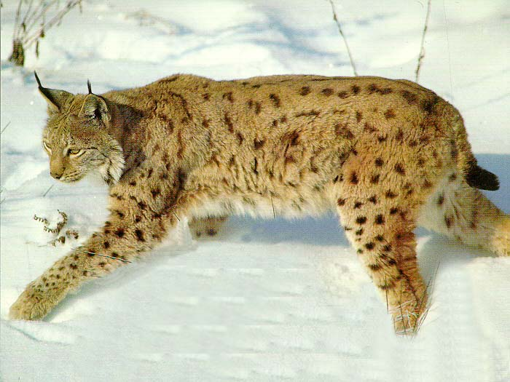
Ta on kõigile tuntud metsaelanik. Kuigi tema karva värvus on väga varieeruv, on see enamasti seljapoolt punakaspruun ja kõhupoolt valge või hall. Kehapikkus on tal 50...90 cm, saba pikkus 40...60 cm ja kaal 4...10 kg.  Elupaigaks on talle avamaastikud. Lisaks sellele võib teda leida ka soodes ja rabades, kuid mitte kunagi suurtest metsadest. Ta on põhiliselt üksikeluviisiga ja küllaltki paikne. Jahti peab peamiselt videvikus, kuid võib seda teha ka päise päeva ajal.  Toitub enamasti väiksematest selgroogsetest: konnadest, roomajatest, hiirtest, jänestest, lindudest, ning linnumunadest. Vähesel määral sööb putukaid, raibet ja taimi.  Rahvajuttudes peetakse teda kõige kavalamaks loomaks. |  | 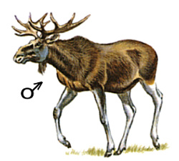
Ta on kõrgete jalgadega ja ümara peaga. Kõrvade otsas on tal musta otsaga karvatutid. Käppadel on tal sissetõmmatavad küünised. Talvel on käpad täiesti karvadega kaetud muutes niimoodi kergemaks lumes liikumise. Ta on suur loom, kes kaalub kuni 25 kilo. Karvastik on tal tihe ja moodustab näol omapärase helehalli põskhabeme. Värvus võib olla punakaspruunist helehallini, mille peal on tumedad tähnid. Kõhupoolt on tavaliselt valged.  Söövad kõike, mis liigub ja millest jõud üle käib. Elavad paarikümne aasta vanuseks. |  | 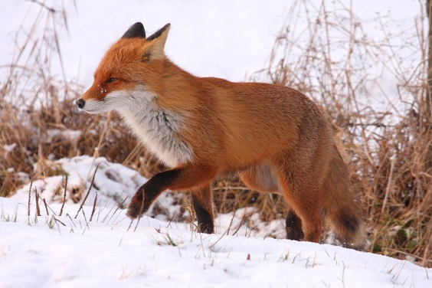

2. Leia tekstist vastused.
- Kui pikk on rebase saba? ...................................................................................................................
- Mida sööb põder? ..............................................................................................................................
- Mida sööb rebane? ............................................................................................................................
- Mis värvi on ilves? ..............................................................................................................................
- Kui palju võib põder kaaluda? .............................................................................................................
- Miks on ilvesel talvel käpad karvadega kaetud? ...................................................................................
3. Ühenda looma nimi ja tema rahvapärane nimetus. Mõnele sobib mitu, mõnele mitte ükski.

Mesikäpp
Võsavillem karu
Pikk-kõrv orav
Susi hunt
Metsakutsu jänes
Tuttsaba
Haavikuemand

4. Kirjuta juurde ja näita noolega kehaosade nimetused: pea, kael, kere, saba, jäsemed, saba.

